Государственное учреждение образования

“БЕЛОРУССКИЙ ГОСУДАРСТВЕННЫЙ УНИВЕРСИТЕТ ИНФОРМАТИКИ И РАДИОЭЛЕКТРОНИКИ”

Кафедра: Интеллектуальных информационных технологий

Дисциплина: Обработка изображений в интеллектуальных системах

**Отчет по лабораторной работе №2**

**“Предварительная обработка изображений”**

Выполнил:

студент гр.221701

Телица И.Д.

Проверил:

Сальников Д. А.

Минск 2024

Медианный фильтр – это один из методов обработки изображений, направленный на уменьшение шума и сглаживание деталей.

**Цель:**

Реализовать медианный фильтр.

**Ход работы:**

1. Описание алгоритма

* Для каждого пикселя изображения определяется окно (обычно 3x3 пикселя) вокруг этого пикселя.
* Значения пикселей в окне сортируются в порядке возрастания.
* Медианное значение (среднее значение) этого упорядоченного набора становится новым значением центрального пикселя.
* Процесс повторяется для всех пикселей изображения.

2. Средства разработки:

* Язык программирования - Python
* Встроенная библиотеки Image и ImageDraw

3. Реализация основных частей кода:

* Функция **def med(image, x, y, z)** вычисляет медианное значение пикселя в 3x3 окне вокруг заданной координаты (x, y) и заданного цветового канала z. Затем эта функция применяется для каждого пикселя изображения.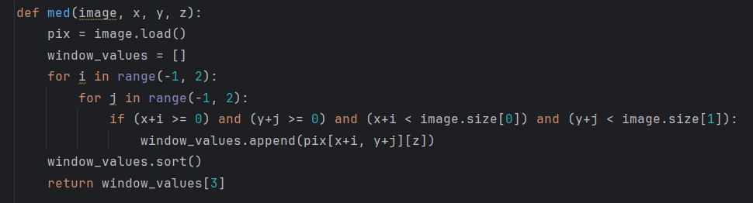
* Вычисления функции **med()** для каждого пикселя изображения.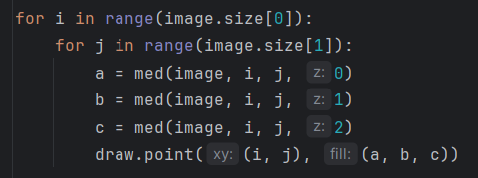
* Результат работы

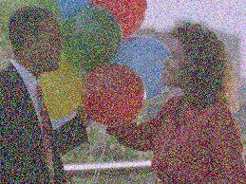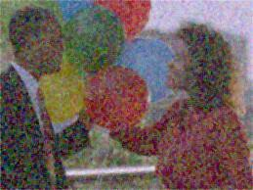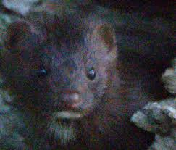

**Вывод:**

В ходе лабораторной работы был реализован медианный фильтр.